РИП СЕТЕВОЕ ВЗАИМОДЕЙСТВИЕ ПРОФЕССИОНАЛЬНЫХ ОБРАЗОВАТЕЛЬНЫХ ОРГАНИЗАЦИЙ КАК МЕХАНИЗМ ПОВЫШЕНИЯ ЭФФЕКТИВНОСТИ ДОБРОВОЛЬЧЕСКОЙ ДЕЯТЕЛЬНОСТИ ОБУЧАЮЩИХСЯ

**Семинар для классных руководителей**

**«Технология организации волонтерской деятельности обучающихся»**

Дата и время проведения: 23.03.2022 в 14.00

Цель - развитие волонтёрского движения в техникуме, формирование позитивных установок педагогов на добровольческую деятельность. Повышение эффективности работы по привлечению студентов 1 – 2 курсов к социально значимой деятельности.

Задачи:

* Предоставить информацию о современном волонтёрском движении.
* Обучить педагогов формированию волонтерских групп.
* Познакомить с этапами волонтерской деятельности.
* Познакомить с формами и методами набора, обучения и мотивацииволонтеров.
* Сформировать у педагогов мотивацию к работе с волонтерами.

Присутствующие на семинаре ознакомились с общей информацией о волонтерстве, рассмотрели ключевые принципы волонтерской деятельности, современные формы и виды волонтерской деятельности, с основными направлениями работы по развитию волонтерства в учебной группе, изучили алгоритм работы по привлечению студентов и координации их деятельности, а также, ознакомились со [способами повышения мотивации волонтеров](https://edu.dobro.ru/courses/56/).

В ходе семинарского занятия педагог – психолог техникума Терешкина Д.В. предложила ряд тренинговых у направленных на командообразование, на формирование коммуникативных качеств, которые классные руководители смогут использовать в своей работе со студентами в рамках организации волонтерского движения на уровне учебных групп. Участниками семинара была отмечена актуальность, полезность полученной информации. По завершению семинара педагоги выразили мнение, что актуальность обсуждаемых проблем очевидна и необходимо продолжать работу по развитию волонтерской деятельности в техникуме.

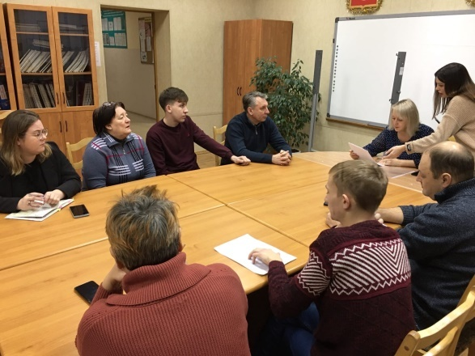

Приложение 9

